«Предметно-пространственная среда в дошкольном образовательном учреждении в современных условиях »
В настоящее время в педагогике и психологии существует целый ряд подходов к вопросу построения образовательной среды. Само понятие образовательной среды разрабатывается на протяжении последних десятилетий рядом ученых как в нашей стране, так и за рубежом. Образовательная среда учреждения может быть рассмотрена как совокупность условий, оказывающих прямое и косвенное влияние на всестороннее развитие ребенка, состояние его физического и психического здоровья, успешность его дальнейшего образования, а также на деятельность всех участников образовательного процесса в учреждении. Создание подобной развивающей предметно-пространственной среды является сегодня актуальной задачей для практических работников детских садов вне зависимости от своеобразия, территориального расположения учреждения, уровня включенности объектов внешней среды в функционировании различных структур ДОО. На основе анализа современных исследований, разработок и педагогической практики, не претендуя на полноту, мы выделили ряд проблем в организации развивающей предметно-пространственной среды детского сада. Необходимо создавать пространство, интересное современным детям, спроектированное с учетом их интересов и субкультуры, вызывающее их на самостоятельность ее использование и проявление инициативы. Качественное проектирование развивающей предметно-пространственной среды будет способствовать успешному созданию развивающей предметно-пространственной среды, которая будет оказывать благоприятное влияние на развитие дошкольников, а именно на проявление у дошкольников инициативы и самостоятельности. Современная предметно-пространственная среда детского сада должна создавать условия для творческой деятельности каждого ребѐнка, его физического и психического развития. Предметно-развивающая среда организуется так, чтобы каждый ребѐнок имел возможность заниматься любимым делом. Размещение оборудования по секторам позволяет детям объединиться подгруппами по общим интересам (конструирование, рисование, ручной труд, театрально-игровая деятельность, экспериментирование).
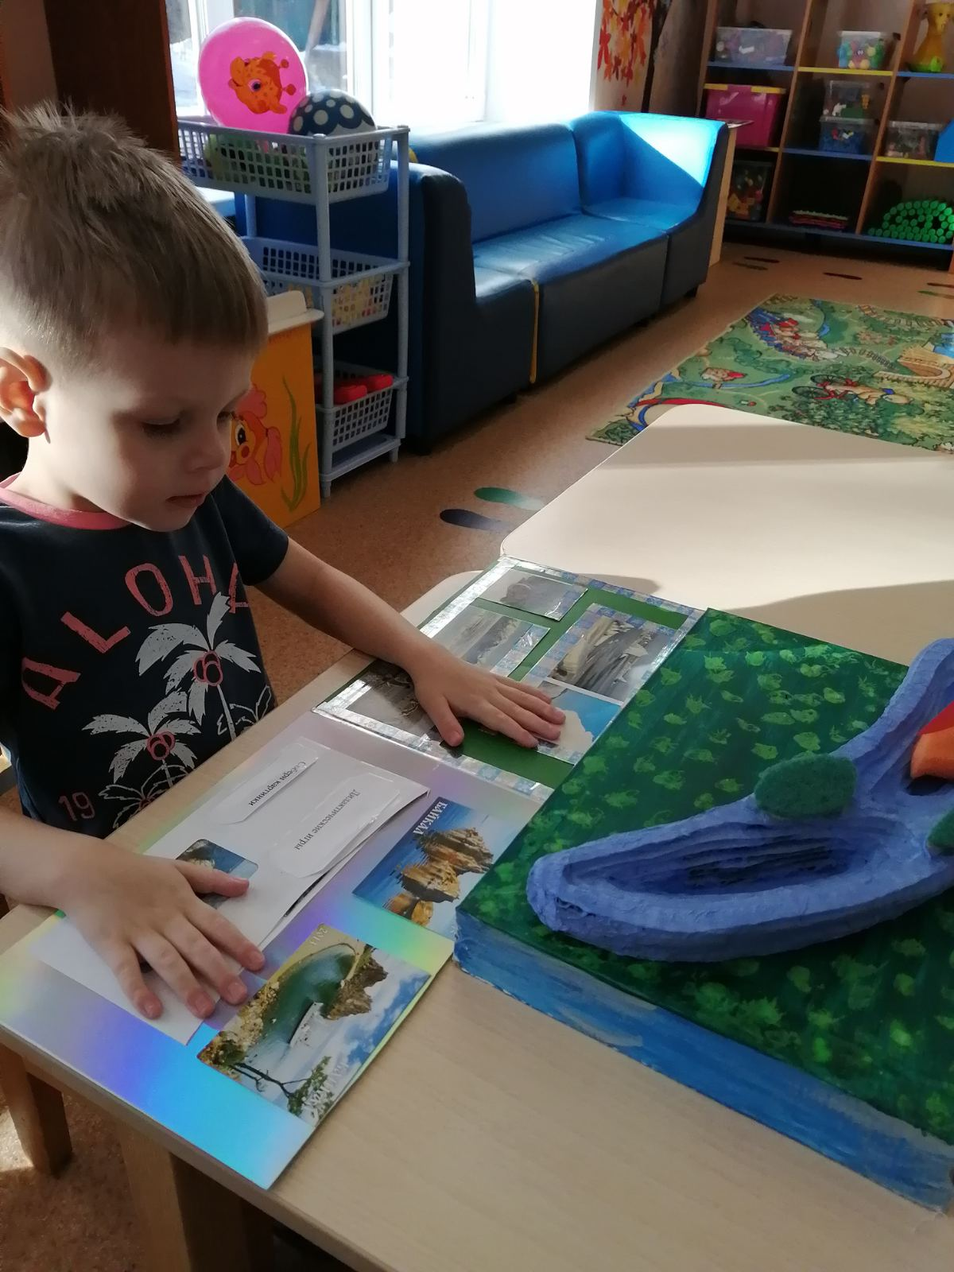
Нас с детьми просто очаровала игровые передвижные центры Диорамы. Совместно с детьми и родителями было сделано очень много центров. Появился фотостенд «Почта России».
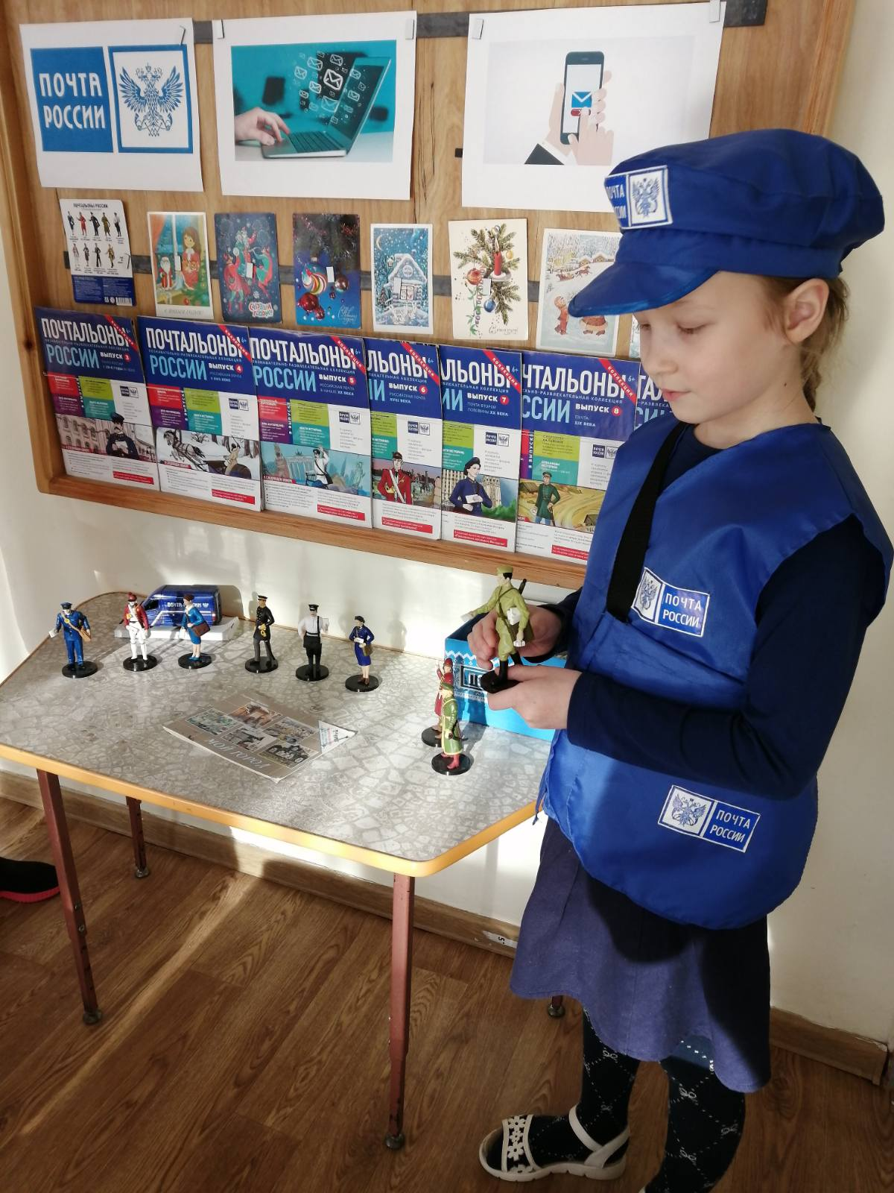
Для родителей поместили в раздевалке «Журнал все интересно!!», в котором описываются интересные групповые мероприятия. Размещаются фотографии, пишутся отзывы.

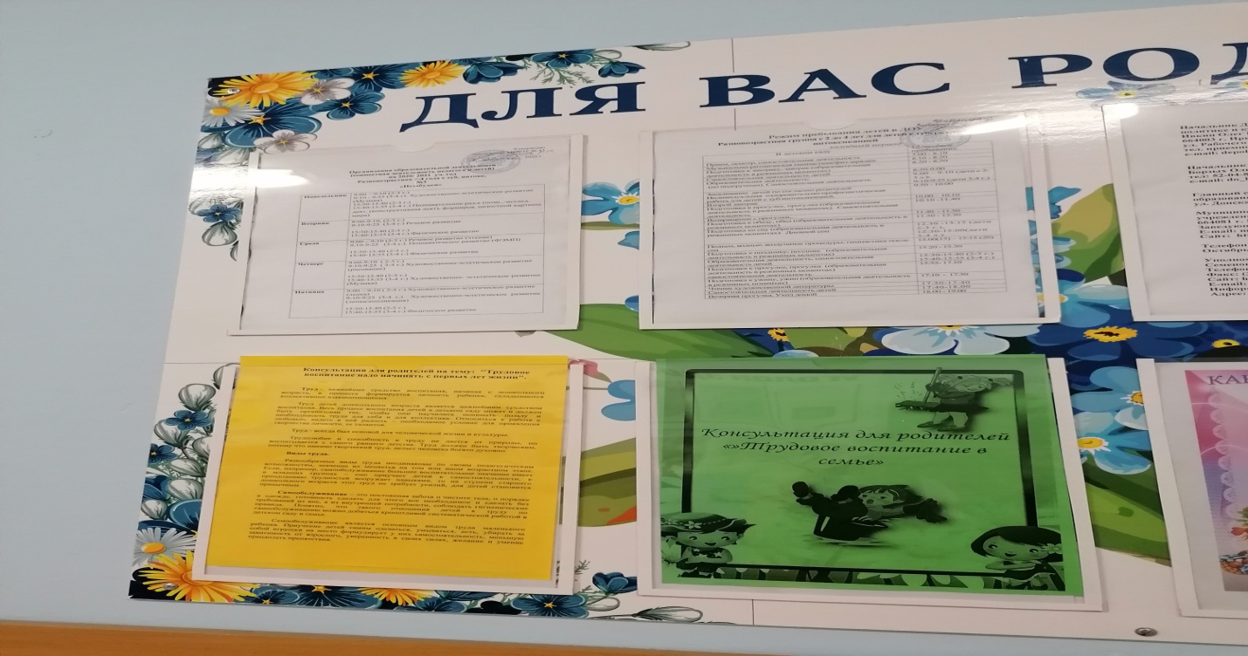
Созданная среда вызывает у детей чувство радости, эмоционально положительное отношение к детскому саду, желание посещать его, обогащает новыми впечатлениями, побуждает к активной творческой деятельности, способствует интеллектуальному и социальному развитию детей дошкольного возраста. Благодаря созданным условиям предметно –пространственной среды с учѐтом ФГОС ДО, дети стали более социализированы, умеют общаться друг с другом, смело и свободно передвигаются в пространстве ДОУ. Предметно-пространственная среда спальни предоставляет возможность для уединения детей группы. На стене располагаются памятки «Заправляем кроватки». Физкультурный уголок. Уголок здоровья. Театрально-музыкальный уголок
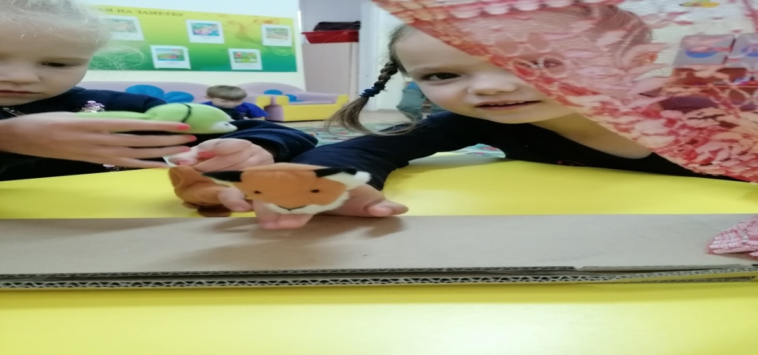 Предметно-пространственная среда группы обеспечивает право выбора деятельности. Пространственная среда группы, раздевалки обеспечивает возможность общения детей и взрослых. Родители принимают участие в оформлении группы к праздникам, в изготовлении пособий, оказывают помощь в оформлении семейных выставок, участи в мастер-классах «День открытых дверей» и т.д. Индивидуальные выставки рисунков, поделок-«Выставка достижений ребенка» -кубки, медали, почетные грамоты, фотографии. Семейные выставки. Использование разноцветных мягких модулей с буквами: «Собери слово», «Подбери по цвету», «Составь узор. Сюжетно-ролевые игры«Заправочная станция», «Пост ДПС», «Автомастерская», «Школа», «Салон красоты», «Супермаркет», «Поликлиника», «Кафе».«Волшебная дорожка» изготовление из плотных картонных цилиндров. Пособие используется: профилактика плоскостопия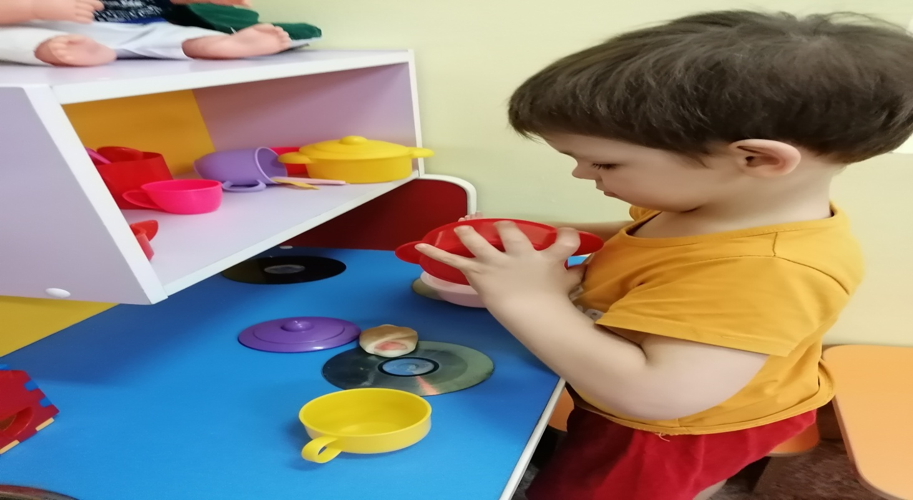Вариативность среды в группе обеспечивается с помощью разнообразных уголков. Безопасность среды Обеспечена отсутствием опасных предметов, острых углов. Мебель укреплена, отсутствуют опасные растения. Перспективы в создании среды. Больше использовать продукцию детской деятельности в оснащении уголков. Привлекать детей к участию в проектировании и изменении

